3 — Les livres de l'année

Chers parents,
Chers élèves,

Dans le cadre du cours de français de cette année, chaque élève devra lire les titres repris ci-dessous :

1. | 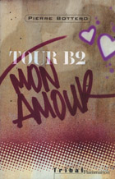 | BOTTERO, "Tour B2 mon amour", Flammarion, coll. Tribal | 5. | 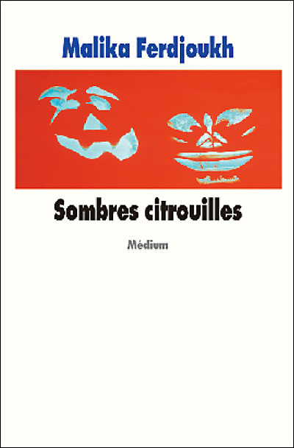 | FERDJOUKH, "Sombres citrouilles", Ecole des Loisirs, coll. Medium
2. | 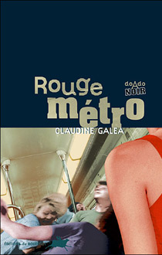 | GALEA, "Rouge métro", éd. du Rouergue, coll. doAdo | 6. | 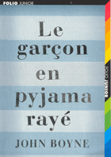 | BOYNE, "Le garçon en pyjama rayé", Gallimard Jeunesse
3. | 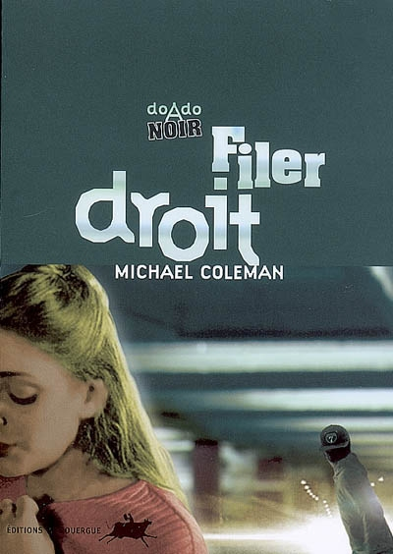 | COLEMAN, "Filer droit", éd. du Rouergue, coll. doAdo | 7. | 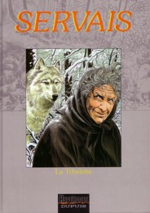 | SERVAIS, “La Tchalette”, Dupuis, coll. Repérages, série La mémoire des arbres, tome 10.
4. | 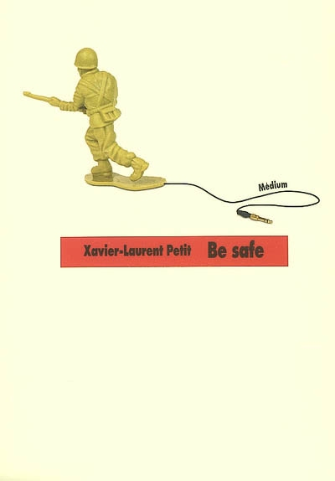 | PETIT, "Be safe", Ecole des Loisirs, coll. Medium | 8. | 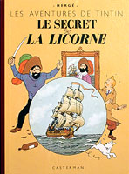 | HERGE, "Le secret de La Licorne", Casterman
9. | 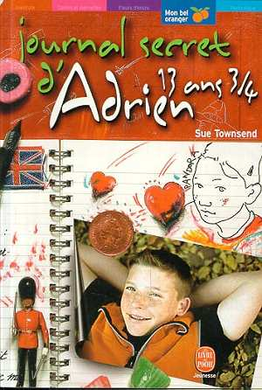 | TOWNSEND, "Journal secret d’Adrien, 13 ans ¾ ", Hachette, coll. Le Livre de Poche Jeunesse n°405 |  | 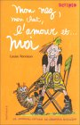 | RENNISON, "Mon nez, mon chat, l’amour et moi", Gallimard Jeunesse
10. | Un livre au choix (précisions en classe durant l'année)

La date pour laquelle chaque livre devra être lu sera annoncée aux élèves au moins deux semaines à l’avance.

Pour obtenir ces livres, deux possibilités vous sont offertes :
- Moyennant une participation de 15€ pour le renouvellement des livres, vous pouvez tous les emprunter à l’école. Dans ce cas, chaque livre est remis en classe aux élèves inscrits.
- Vous pouvez bien sûr également acheter ces livres par vous-même, auprès du libraire de votre choix. Dans ce cas, vous vous engagez à ce que votre enfant les ait en sa possession le moment venu.

G. Vanhove,
professeur de français
(gvanhove@isnd.be)

Nous avons pris connaissance du présent document.
(signature de l'élève) (signature de ses parents)

